Консультация для родителей на тему:
Игра в жизни ребенка
Давайте поиграем! 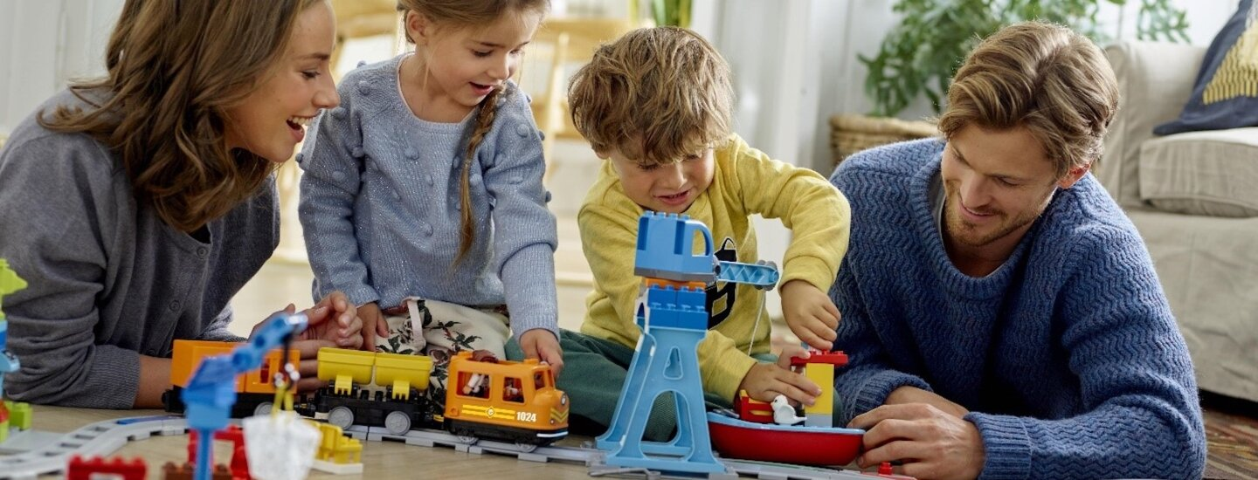
Дорогие родители, сейчас для Вас и ваших детей настало тяжёлое время, связанное с вынужденной самоизоляцией. Дети, которые привыкли ходить в детский сад и общаться со сверстниками на игровых площадках на улице конечно скучают в четырёх стенах. Но не будем забывать, что это тяжёлое время пройдёт , а деткам надо дальше развиваться и расти. Я, как и многие педагоги дошкольного образования, воспитатели, предлагаю Вам свою помощь в развитии и воспитании ваших деток дома.
Вместе у нас всё получится!

Главная деятельность ребёнка –дошкольника, это игра. Все, без исключения игры являются РАЗВИВАЮЩИМИ. Но дети младшего дошкольного возраста находятся в стадии развития игровой деятельности, не все умеют играть самостоятельно. Им нужна Ваша помощь.
Дети обычно очень любят, когда взрослые (родители, бабушки и дедушки, воспитатели) предлагают им поиграть вместе с ними.
Эксперименты, проведенные нами в детских садах, показывают, что большинство дошкольников даже предпочитают игру со взрослыми игре с игрушками и со сверстниками. Например, детям предлагалось на выбор: поиграть одному с игрушками, поиграть со сверстниками, поиграть с экспериментатором, который прежде уже неоднократно играл с ними.
Большая часть пятилетних детей выбрали игру со взрослым.
Почему? На этот вопрос одна из девочек ответила: А так интереснее. Воспитательница умеет придумывать новые игры, знает, как играть.
Но далеко не всем взрослым так везет.
Если у ребенка не было опыта совместной игры с тем или иным конкретным взрослым, то на первых порах даже со знакомым ему ранее человеком он испытывает определенные трудности при включении в игру — это проявляется в некоторой растерянности, скованности. Их удивляет и даже настораживает поведение дяди или тети, вздумавших покрутить игрушечный руль, приготовить куклам обед и т. п.
Иногда даже предложение взрослого: Давай поиграем — вызывает ответ ребенка, в котором чувствуется внутреннее сопротивление: А вы разве умеете играть?
Причем такое поведение свойственно детям старше трех лет.
В раннем детстве таких реакций нет: дети заинтересованно наблюдают за действиями взрослых и легко включаются в их игру.
В чем же дело? Как показывают исследования, дети дошкольного возраста достаточно четко отличают игровую деятельность от других, настоящих дел.
Для детей раннего возраста такой дифференциации еще не существует. У дошкольников уже сложились представления о разных сферах деятельности взрослых и детей; работа и серьезные дела — для пап и мам, игра — для детей. Кроме того, дети осознают неравенство своих позиций с позициями родителей, воспитателей: взрослые главнее, их надо слушаться, делать то, что они велят, учиться у них и т. п.
Действия взрослого, направленные на включение ребенка в серьезную деятельность, понятны ему.
Другое дело — вторжение взрослого в сферу игры.
Это для многих детей необычное явление, им нужно к этому приглядеться: А в самом ли деле он играет, или только притворяется?
В таком случае залог успеха взрослого — смена им позиции превосходства на позицию равного, взаимная свобода в отношениях с ребенком.
Итак, взрослый, играя с ребенком, не только переходит в не свойственную ему сферу деятельности, но и уравнивает свою позицию с позицией ребенка. Многие родители интуитивно находят пути такого преображения, часть же — испытывает определенные трудности, не умея освободиться от поучающего тона, диктаторства, явной демонстрации превосходства своих знаний.

Вроде бы это простое дело — включить ребенка в игру. Но даже у профессиональных воспитателей в детском саду такое простое дело не всегда ладится. Казалось бы, все воспитательница обдумала: предложила тему игры, подобрала необходимые игрушки, а игры не получается. Дети действуют только по подсказке стоящей над ними воспитательницы — ни собственной инициативы, ни фантазии, ни творчества. А все оттого, что воспитательница не смогла избавиться от позиции учителя и игру превратила в урок, обязательное занятие.
Переход из одной сферы деятельности в другую связан для любого человека (и взрослого, и ребенка) с некоторой перестройкой внутреннего состояния.
Трудность или легкость перехода от одной деятельности к другой определяется в значительной мере предшествующей практикой, мерой удовольствия, свободой отношений, а также владением способами деятельности, к которой нужно перейти.
Во всяком случае, взрослые испытывают явные затруднения при переходе к игре.
Взрослые испытывают растерянность и эмоциональную напряженность (конечно, поначалу, пока они не освоятся с новым положением), ничуть не меньшую, чем дети, не имеющие опыта игры со взрослым.

Каким образом взрослый может подойти к игре ребенка, не вызывая реакции протеста, и освоиться с позицией равного партнера?
Это можно сделать через подключение к игре, которую ребенок уже начал сам. В этом случае успех совместной игры будет зависеть от того, насколько взрослый поймет, разгадает замысел ребенка. Для этого нужно предварительно подсмотреть детскую игру, незаметно для ребенка понаблюдать за ним, а потом уже попробовать включиться в игру (Давай я тоже с тобой поиграю).
Только после того, как взрослый в глазах ребенка получит статус умеющего играть, он может сам предлагать и начинать игру, втягивая в нее ребенка. Здесь уже надо пояснить ребенку свой замысел (во что вы предлагаете играть), заинтересовать его, погрузить в игру. Но если взрослому трудно погрузиться в стихию игры, ребенку трудно из нее выйти, переключиться на повседневные, порой скучные дела.
Родители часто сталкиваются в таких ситуациях с детскими капризами, непослушанием или жалобными просьбами:
Мамочка, ну я еще чуть-чуть, я еще компот дочке не дала. Сейчас она все доест, и я пойду умываться или: Я еще в космосе, вот приземлюсь и пойду гулять, Я не могу сейчас идти, мы с бабушкой в поезде едем, она еще без меня вывалится и т. п.; Не буду, не хочу есть,— кричит, плача, ребенок.
И не потому, что он действительно есть не хочет (через пять минут с аппетитом будет есть), просто ему трудно сразу прервать игру.
Чтобы предотвратить такие отрицательные эмоциональные реакции, взрослый может подготовить ребенка к окончанию игры: Мы сейчас будем с тобой заканчивать игру. Ты пока уложи всех детей спать, а я пойду ужин готовить. Закончишь, приходи мне помочь; Давай — машины уже поехали в гараж, уже ночь. А завтра будем детей на дачу перевозить и т. п.
Положим, вы нащупали пути погружения в игру и стали для ребенка привычным партнером по игре. И тогда перед вами должен встать основной вопрос: во что и как с ним играть? Ведь понятно, что делаете вы это не просто для собственного удовольствия. Отчасти — для удовольствия ребенка, но тогда достаточно «подстроиться» под его игру — играть так, как играет он. Но все же основная цель совместной игры с ребенком — научить его новым способам построения игры, так чтобы игровая деятельность в полной мере выполняла развивающие функции, чтобы ребенок мог содержательно играть самостоятельно — один или со сверстниками.
Целенаправленное формирование игры тем и отличается от простого упражнения в ней, что взрослый осознанно передает ребенку все более сложные способы построения игры.
В педагогике разработаны приемы, позволяющие взрослому делать это наиболее эффективно и экономно, играя время от времени с ребенком.
Основным средством, позволяющим взрослому формировать игру ребенка, является сюжет.
Развертывая сюжет особым образом, взрослый может ставить ребенка перед необходимостью использовать новый, более сложный способ построения игры, т. е. переводить ребенка от условных предметных действий к ролевому поведению и взаимодействию,- а затем к комбинированию, придумыванию новых последовательностей событий. При этом тематическое содержание игры может быть очень разнообразным, но должно быть близким и понятным ребенку.
Но что значит — развертывать сюжет игры?
Может быть, просто рассказать ребенку, во что и как можно поиграть?
Но оказывается, что рассказ, объяснение здесь не годятся.
Ребенок осваивает новый способ в «живом» процессе совместной игры.
Развертывать сюжет нужно, играя вместе с ним. Владение новым способом произойдет быстрее, если взрослый предложит ребенку особые игры (особые не по своему тематическому содержанию, а по форме), которые заставляют маленького партнера почти полностью отвлечься от привычных, уже ранее освоенных способов в пользу новых.
Например: играем в водителя микроавтобуса или грузовика.
Скорее всего ребёнок поставит стул, возьмёт что то круглое и будет кричать «Би-би».
Взрослый должен играть с ним, но как?
Начните с «сюрпризного момента, поставьте стулья: Ух, ты! Смотри это же машина приехала! Вот эта да! Кто будет водителем? Посчитайтесь, но должен победить ребёнок.
Продумайте сюжет: сделайте заранее права, документы на машину, заготовьте груз(кубики, кастрюли, фрукты- подойдут любые вещи).

1.а куда вы собственно едите? (везёте товар в магазин, на стройку, а может вы перевозите стройматериалы «Петрович?»), в зависимости от этого меняется ход игры.
2. создайте игровую ситуацию, требующую принятия решения от ребёнка. (машина сломалась, прокололось колесо и т.д., остановил сотрудник ДПС, кончился бензин) Ребёнок найдет проколовшиеся колесо у стула, даже не сомневайтесь. И заправит машину кубиком, или поварёшкой.
Как закончить игру? Мама может быть диспетчером, который сообщит, что рабочий день окончен.
Попробуйте, уверяю вас, что в процессе игры вы сами почувствуете себя ребёнком. И ребёнок будет выдумывать на ходу, вы даже удивитесь тому, сколько он знает и умеет.

Заканчивая, напомню еще раз, что хотя в сюжетной игре и нет формализованных, жестких правил, это не совершенно свободная деятельность ребенка.
Есть особые способы построения сюжетной игры, и взрослый, чтобы правильно руководить игрой ребенка, включаться в нее, должен их хорошо знать. Кроме того, играя с ребенком, взрослый не должен забывать о том, что делает он это не просто для удовольствия ребенка, а с целью формирования более сложной игровой деятельности.
Поэтому мы предлагаем взрослому общие правила его поведения — принципы формирования сюжетной игры:
- Не объясняйте ребенку, как надо играть, а играйте вместе с ним, принимая позицию партнера, а не учителя.
- Не забывайте о своевременном переходе ребенка к более сложным способам игры, используя для этого ее особые формы и развертывая соответствующим образом ее сюжет.
- Не упускайте из виду, что ребенок должен научиться согласовывать игровые действия с партнерами-сверстниками. Поэтому не стремитесь все время угадывать направление его мысли. Партнеры по игре должны пояснять смысл игровых действий друг другу. Делайте это сами и стимулируйте к этому ребенка.

И помните- все дети очень хотят, что бы Вы с ними поиграли!

Воспитатель высшей квалификационной категории
Федотова Наталия Павловна

